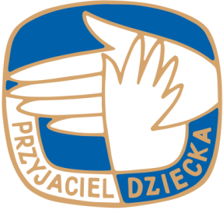

**XXXV Regionalny KONKURS NA NAJPIĘKNIEJSZĄ SZOPKĘ BOŻONARODZENIOWĄ i STROIK ŚWIĄTECZNY**

**TERMIN SKŁADANIA PRAC**

**do 10 grudnia 2024 r.**

Prace prosimy przekazać lub przesłać na adres:

**Oddział Okręgowy TPD w Legnicy, Aleja Orła Białego 2**

**59-220 Legnica**

Konkurs kierowany jest dla dzieci i młodzieży z Dolnego Śląska w wieku od 4 do 19 lat (bez ograniczeń wiekowych w przypadku osób niepełnosprawnych) .

Technika wykonania prac i dobór materiałów jest dowolny, jednakże   
przy ocenie preferowane będzie samodzielne wykonanie wszystkich komponentów.

Wielkość prac: **do 50 cm szerokości podstawy.**

Każda praca powinna zawierać w miejscu niewidocznym na wystawie miejscu ( np. na odwrocie, w prawym górnym rogu) następujące informacje:

* imię i nazwisko autora, wiek, klasa, grupa;
* placówka;
* imię i nazwisko nauczyciela lub opiekuna, pod którego kierunkiem uczeń przygotował pracę oraz nr kontaktowy;
* nazwę konkursu i datę;
* podpisaną zgodę na przetwarzanie danych osobowych.

Prace oceniane będą w czterech grupach wiekowych:

1. od 4 do 7 lat
2. od 8 do 11 lat;
3. od 12 do 16 lat
4. powyżej 16 lat

Organizatorzy przewidują cenne nagrody za czołowe miejsce   
i po 10 wyróżnień w każdej grupie wiekowej.

Wszyscy biorący udział w Konkursie otrzymają dyplomy uczestnictwa

**Podsumowanie konkursu**, otwarcie wystawy, wręczenie nagród   
i wyróżnień **odbędzie się 19 grudnia br. o godz. 14:00** w sali widowiskowej Szkolnego Schroniska Młodzieżowego w Legnicy, ul. Jordana 17.

**WYSTAWA NAJLEPSZYCH PRAC BĘDZIE EKSPONOWANA**

**od 23.12.2024 do 02.02.2025 w witrynach Muzeum Miedzi  
 w Legnicy oraz w holu budynku Starostwa Powiatowego w Legnicy.**

Szczegółowe informacje : tel. 76 724 51 09, e-mail : [tpd.legnica@wp](mailto:tpd.legnica@wp).pl .

